モーローセリタル

# 国旗

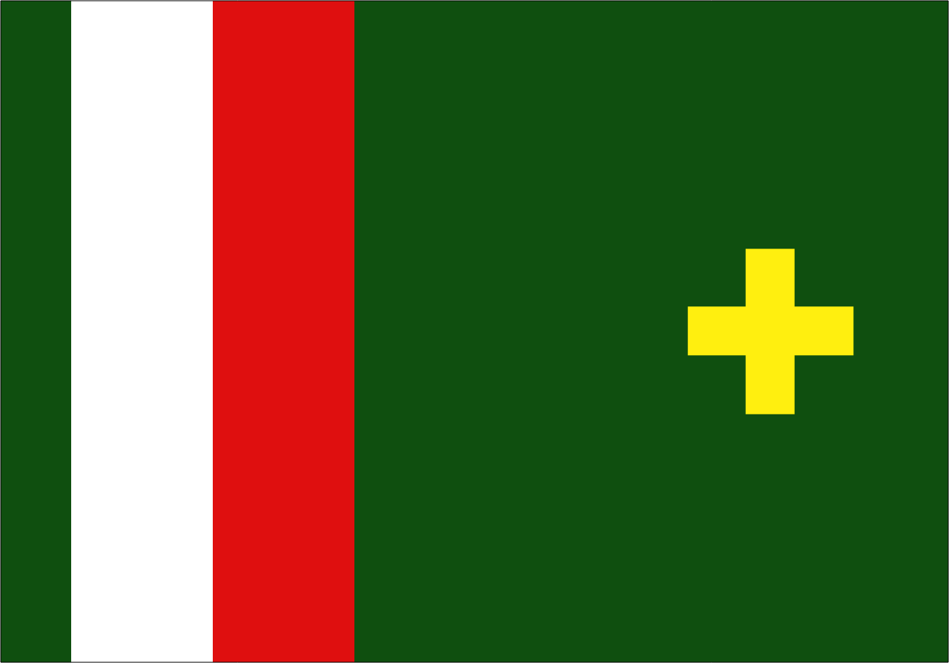

# 情報

|  |  |
| --- | --- |
| 国名(火付漢字名) | 毛牢芹樽 |
| 国家体制 | 民主共和国 |
| 首都 | カメン |
| 言語 | 南アース語[1] |
| 国家元首 | セリタル・アスガルド |
| 通貨 | ビスタルト |
| 人口 | 3,430万人 |
| 国歌 | 朦朧センチメンタル |
| GDP | 7,680億$ |
| 総兵力 | 17万3,680人 |
| 宗教 | エッダ教 |

アクアートの要塞博物館があり、アクアートの文化を学ぶ風習がある。オーリンループとの貿易が盛んで、ホースオーリン貿易の玄関口として、ホース大陸の各地に物資を届けている。アース人がアクアート人を見下しているため、見せしめにここを支配された。ここに住むアース人はアクアート人からミン派レベルの過激な扱いをしている。言語もアクアート語寄りになった。

# 人種割合

1. アクアート語寄りのアース語